YOLOv4 Tutorial #3-

Webcam即時偵測

**前言:**

這篇基本上只是解釋webcam即時影像如何使用以及解釋python

**下載範例python:**

先前陪碰過什麼python只會一點算不上不下的程度，而印度好心人士她有[github](https://github.com/augmentedstartups/YOLOv4-Tutorials/tree/master/3.%20YOLOv4%20Video%20and%20Webcam)放置即時影像的python檔，先拿下來使用

將檔按放入D:\yolov4\darknet2\darknet\darknet\build\darknet\x64

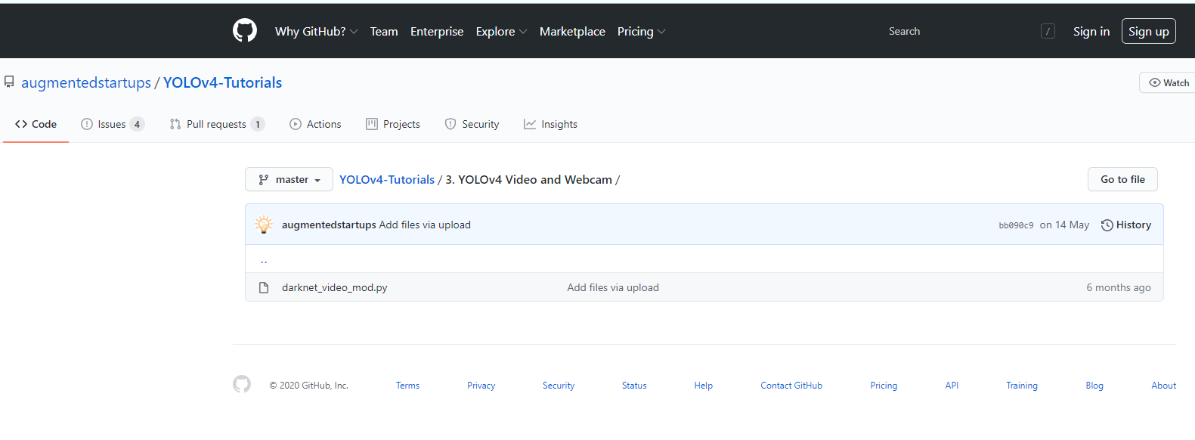

**解釋範例python:**

上面那行為即時影像，下面為偵測影片，只能擇一沒用到註解



**執行python:**

進cmd輸入python darknet_video_mod.py，此處用的都是原本的cfg跟weight檔

